Kulüp Katılımları Filtreleme Ve Mesaj Gönderme
Öğrenci kulüplerini kaydedip, o kulüplerdeki öğrencileri filtreleyebilir, mesaj gönderebilirsiniz.
Filtreleme yapabilmek için;
Kulüpler Ana Modülü altında yer alan Kulüp Katılımları ekranına geliniz.
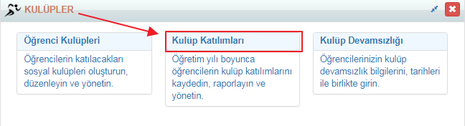
Ekranın sağ üst köşesinde yer alan Filtreleme butonuna tıklayınız. Sistemde 9 farklı kriter belirleyerek Filtreleme yapabilirsiniz. Gelişmiş Arama seçeneğini işaretleyerek Yorum, Başlangıç ve Bitiş Tarihi kriterlerinden Boş Olanları da filtreleyebilirsiniz.
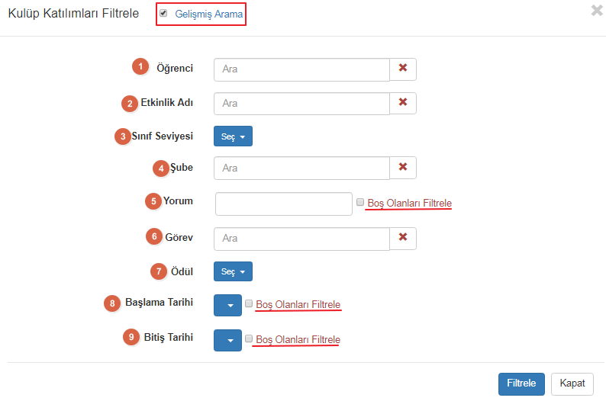
- Öğrenci: Öğrenci ismi ile filtreleme yapabilir, o öğrencinin kayıtlı olduğu kulüpleri görebilirsiniz.
- Etkinlik Adı: Öğrencilerin kayıtlı olduğu kulüp adı yazılarak sadece o kulüpte kayıtlı öğrencilerin gelmesini sağlayabilirsiniz.
- Sınıf Seviyesi: Bir sınıf seviyesinin kayıtlı olduğu kulüpleri filtreleyebilirsiniz.
- Şube: Şubenin kayıtlı olduğu kulüpleri filtreleyebilirsiniz.
- Yorum: Eğer bir açıklama yazılmışsa bunu filtreleyebilirsiniz.
- Görev: Eğer öğrencilere görev girmişseniz buna göre filtreleme yapabilirsiniz.
- Ödül: Katılım sonucunda verilen ödüllere göre filtreleme yapabilirsiniz.
- Başlama Tarihi: Kulübün başlangıç tarihine göre filtreleme yapabilirsiniz.
- Bitiş Tarihi: Kulübün Bitiş tarihine göre filtreleme yapabilirsiniz. (Aktivite tarihi)
Bu örneğimizde 9/A şubesinde Yüzme Kulübüne kayıtlı öğrencileri görmek istiyoruz.
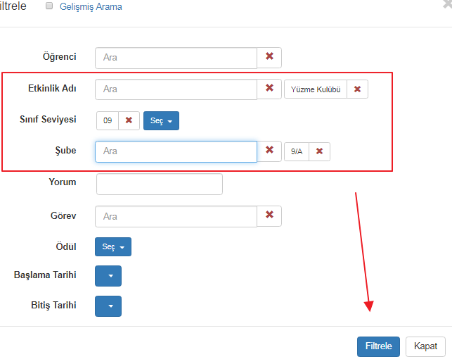
Sistem bu öğrencileri karşımıza getirecektir.
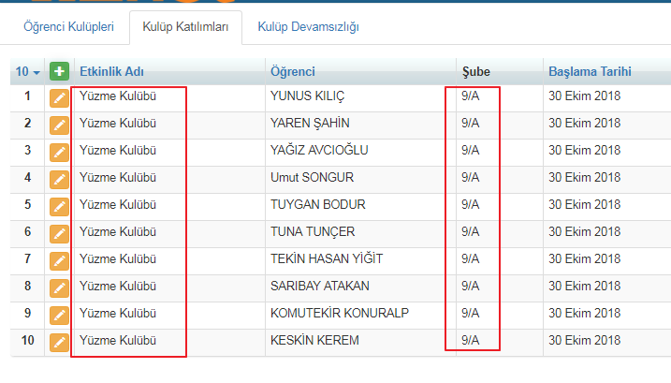
Filtrelemeye uygun Mesaj Gönderme;
Filtrelediğiniz öğrencilere ya da seçimli olarak velilere mesaj gönderebilirsiniz. Mesaj göndermek için filtreleme işleminden sonra en üstteki Mavi İşlemler butonuna tıklayınız. Mesaj Gönder Uygulaması seçeneğine tıklayınız.
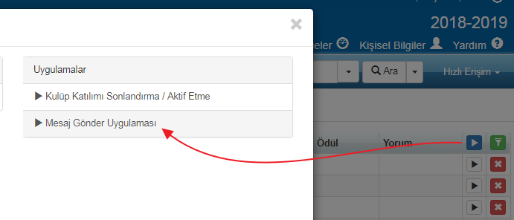
Karşınıza Öğrenci-Veli seçebileceğiniz pencere gelecektir.
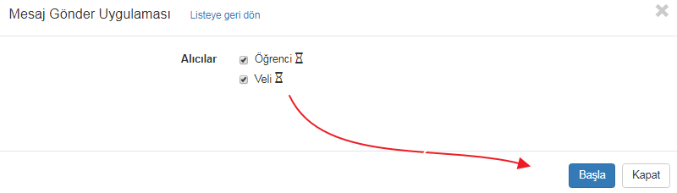
Başla dediğinizde Mesaj Gönder ekranına yönlendirilip mesaj gönderebileceksiniz. Hatta bu kişilerin içinde mesaj ulaşmasını istemedikleriniz varsa çarpı ile silebilirsiniz. Mesaj Türünü içeriğini vs. dilediğiniz gibi belirleyebilirsiniz.
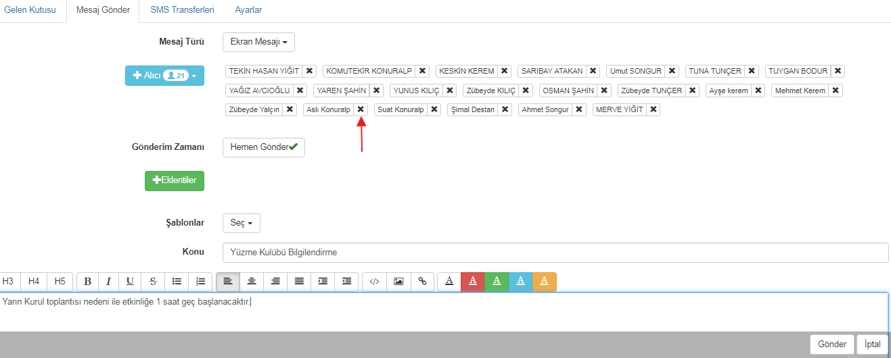

WEB SİTESİ ÜRÜN TANITIM VİDEOSU
www.k12net.com http://www.k12net.com/urun-videosu.html
REFERANSLAR BLOG
http://www.k12net.com/referanslar.html http://k12net-tr.blogspot.com

FACEBOOK TELEFON MAİL
http://www.facebook.com/k12net 0-(312)299.23.13 destek@k12net.com

